第13章：FBS-PLC CLINK功能之應用
FBS-PLC可藉由Port 1,2,3或4等四個通訊埠來作永宏多台CPU LINK連線或與具有RS-232/RS-485通訊介面之智慧型週邊透過通訊方式作連線整合應用。
FUN151（CLINK）通訊連線便利指令可指定那個通訊埠以何種工作模式運作，共有Mode 0～3四種工作模式，其中之Mode 3模式為〝高速LINK網路〞模式，僅允許Port 2使用，其餘均為〝一般LINK網路〞。下表為高速LINK與一般LINK指令模式之差異說明。
項 目  類 別 |  | 傳輸速率 | 資料長度 | 傳輸碼 | 偵誤方式 | 命令處理速度
FUN151  (CLINK) | 高速LINK  （MD3）  *僅允許Port 2 | 38.4Kbps  |  921.6Kbps | 8-bit | 原始碼  [二進碼] | CRC-16 | 立即處理
FUN151  (CLINK) | 一般LINK  （MD0～MD2）  * Port 1～4皆可 | 4.8Kbps  |  921.6Kbps | 7-bit或  8-bit  可調整 | ASCII碼 | Checksum | Housekeeping  才處理

13.1 FUN151（CLINK）通訊連線指令之應用

13.1.1 使用步驟
 | 開始
將欲通訊連線之各站（PLC,通訊週邊等），完成硬體配線。
- 站號可為1~254之任一，但不得重複。
- 通訊參數請參考節通訊參數設定說明。
設定CLINK各站之站號，並將各站之通訊參數設定一致。 |  |  |  | - 站號可為1~254之任一，但不得重複。  - 通訊參數請參考節通訊參數設定說明。
視需要填入FUN151（CLINK）指令所指定之通訊埠該通訊介面暫存器（Rxxxx）之內容值，以適切地調整通訊Time-out時間、傳輸延遲時間等通訊交易控制參數，以獲得最佳之通訊品質。
將欲當作CPU LINK主站或資料傳送或資料接收之PLC寫入FUN151指令，並填入通訊程式於該指令之SR運算元所指定之暫存器表格中，FUN151即自動依通訊表格之定義送出資料或接收資料，使用者只須設定通訊表格即可輕易達到CLINK之各項功能服務。
 | 完成

13.1.2 FUN151（CLINK）指令之各模式說明與應用程式範例
本節將就FUN151（CLINK）指令之四種工作模式（MD0～MD3），分別以實際應用程式範例說明其用法。
FUN151  CLINK | FUN151（CLINK）：通訊連線便利指令  （使PLC經由Port 1,2,3或4當作永宏一般CPU LINK網路之主站） |  | FUN151  CLINK
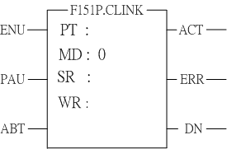 |  | Pt ：指定通訊埠，1～4  MD：0，當永宏CPU LINK之主站  （使用永宏通訊協定）  SR：存放通訊程式起始暫存器（見範例說明）  WR：指令運作起始暫存器（見範例說明），共佔用8個暫存器，其它程式不可重複使用。

範圍  運算元 |  | HR | ROR | DR | K
 |  | R0  ∣  R3839 | R5000  ∣  R8071 | D0  ∣  D3999
Pt |  |  |  |  | 1～4
MD |  |  |  |  | 0～3
SR |  | ○ | ○ | ○
WR |  | ○ | ○* | ○
指令說明
- 本指令為MD0~MD3通用通訊連線便利指令，客戶可自視需求，指定通訊模式(MD0~MD3)。
- FUN151（CLINK）：MD 0模式提供永宏PLC與PLC間資料互享。
- 一台主PLC可經由RS-485介面最多與254台僕PLC連線互享資料。
- 僅主PLC需使用CLINK指令（設為階梯圖指令掌控界面），其他所有僕PLC均不必（設在標準界面）。
- 利用程式書寫方式或填表格方式來規劃資料流控制；亦即要從那一台僕PLC讀取何種型態資料存放到主PLC，或從主PLC要寫何種資料至僕PLC，僅需利用七個暫存器來定義，每七個暫存器定義一筆傳輸交易。
- 當執行控制〝EN↑〞由0→1且暫停運作〝PAU〞與放棄運作〝ABT〞均為0時，若指定之通訊埠未被其他通訊指令佔用[M1960(Port1),M1962(Port2),M1936(Port3)或M1938(Port4)= 1]，則本指令立即掌控該通訊埠，並將M1960,M1962,M1936或M1938設為0（表示佔用），然後立即進行一筆資料傳輸交易。若指定之通訊埠已被佔用（M1960,M1962,M1936或M1938 =0），則本指令進入等待狀態，一直等到佔用之通訊指令傳送完畢或暫停／放棄運作，釋出掌控權後（M1960,M1962,M1936或M1938=1），本指令立即脫離等待狀態，將M1960,M1962,M1936或M1938設為0，並立即進行傳輸交易。
- 在傳輸交易進行中，若暫停運作〝PAU〞變為1，則本指令將在當時正在傳輸之那筆交易資料傳輸完畢後，暫停運作並釋出掌控權。而等到本指令回復運作並再次掌控傳輸權時，將會接續上次暫停傳輸之下一筆資料開始傳輸（亦即暫停是以一筆完整之交易資料為單位）。
- 傳輸交易進行中，若放棄運作〝ABT〞變為1，則本指令將立即停止傳輸，並釋出掌控權。當本指令回復運作，並再次掌控通訊埠時，會重頭由第一筆資料開始傳輸。
- 當資料交易傳輸中，輸出指示〝ACT〞ON。
- 當一筆資料交易傳輸完，如有錯誤發生，則輸出指示〝DN〞與〝ERR〞同時ON。
- 當一筆資料交易傳輸完，如無錯誤發生，則輸出指示〝DN〞ON。
FUN151  CLINK | FUN151（CLINK）：通訊連線便利指令  （使PLC經由Port 1,2,3或4當作永宏一般CPU LINK網路之主站） | FUN151  CLINK
【Port 介面信號】

‧通訊Port使用繼電器&暫存器一覽表:

 | Port 1 | Port 2 | Port 3 | Port 4
1. Port佔用指示 | M1960 | M1962 | M1936 | M1938
2. Port命令完成指示 | M1961 | M1963 | M1937 | M1939
3. Port通訊參數設定暫存器 | R4146 | R4158 | R4043 | R4044
4.傳送延遲與接收異常偵測暫存器 | R4147 | R4159 | R4045 | R4048

1.Port佔用指示：此信號由CPU產生
ON，代表Port可接受新命令傳送資料。
OFF，代表Port正被佔用，無法接受新命令傳送資料。
2.Port命令完成指示：此信號由CPU產生
通訊程式之最後一筆交易完成時，ON一個掃描時間（連續傳輸）。
通訊程式之最後一筆交易完成時，ON（非連續傳輸）。
3.Port通訊參數設定暫存器:（參考通訊參數設定說明）
4.傳送延遲與接收異常偵測暫存器：
低位元組（Low Byte）定義CLINK指令之異常偵測Time-out時間，單位為0.01秒（內定為50，意即0.5秒）。
CLINK指令利用Time-out時間來判斷通訊對象是否上線無誤；當主站對僕站發出讀或寫命令時，僕站在此時間內無回應，則代表通訊Time-out異常。當多台連線時，適當調整此值（大於最長掃描時間之僕站之一個掃描時間以上），可得到萬一多台僕站未開機時（會有Time-out發生），有連線之PLC通訊不致大幅影響掃描時間。

高位元組（High Byte）定義CLINK指令一筆交易與一筆交易間之傳輸延遲時間，單位為0.01秒（內定為0）。如僅一對一連線，則此值可設為0，以縮短通訊交易時間，提高通訊效率。當多台連線時，如主站需延遲通訊命令之發送以改善通訊品質時，則可設定此值。

使FBS-PLC透過Port 1,2,3或4當作永宏一般CPU LINK網路主站
程式範例 自動循環傳輸
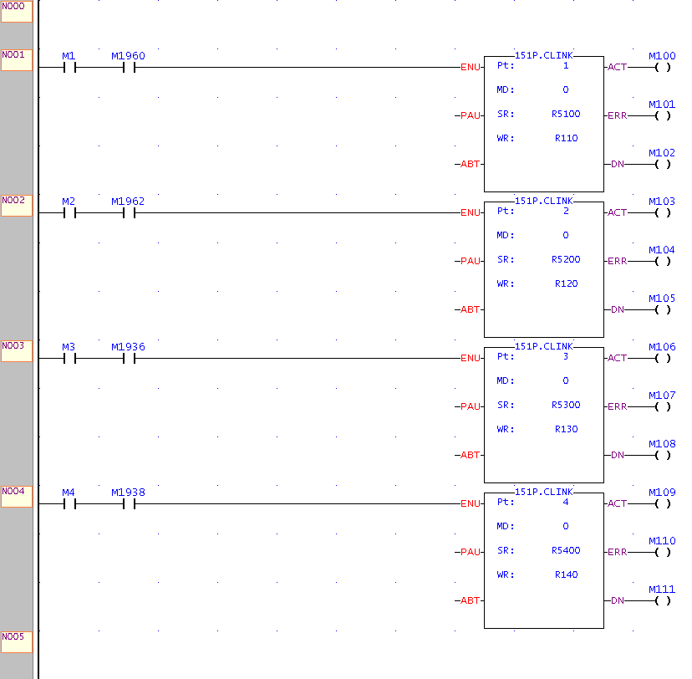

程式範例 通訊異常紀錄
‧通訊錯誤時，將錯誤指示抓下存入非工作暫存器以利錯誤分析或累計
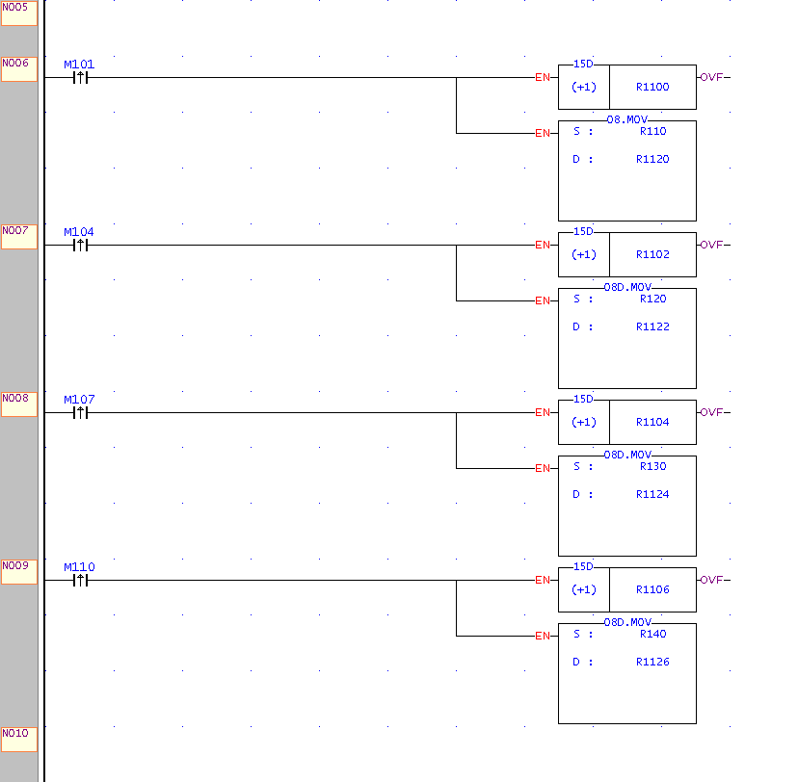
說明
- FUN151：MD0運算元SR之說明
SR：通訊程式（資料傳輸表格）起始暫存器

SR+0 | 資料交易總筆數 | • Low Byte有效，一筆傳輸需用七個暫存器來描述，即七個暫存器描述一筆通訊交易
SR+1 | 欲交易之站號 | • Low Byte有效，0～254（若為0：代表主PLC對所有僕PLC作廣播式發送，僕PLC不回應）
SR+2 | 命令碼 | • Low Byte有效；＝0，讀僕PLC系統狀態；=1，從僕PLC讀取資料；=2，寫資料至僕PLC
SR+3 | 此筆運作資料長度 | • Low Byte有效，範圍1～64，定義一次交易之資料長度
SR+4 | 主PLC資料型別 | • Low Byte有效，範圍0～13，定義主PLC為何種資料，並以資料代碼表示（見下頁）
SR+5 | 主PLC資料起始號碼 | • Word有效，定義運作資料之起始號碼（主）
SR+6 | 僕PLC資料型別 | • Low Byte有效，範圍0～13，定義僕PLC為何種資料，並以資料代碼表示（見下頁）
SR+7 | 僕PLC資料起始號碼 | • Word有效，定義運作資料之起始號碼（僕）
SR+8 | 欲交易之站號 | 第二筆傳輸（交易）描述
SR+9 | 命令碼 | 第二筆傳輸（交易）描述
SR+10 | 此筆運作資料長度 | 第二筆傳輸（交易）描述
SR+11 | 主PLC資料型別 | 第二筆傳輸（交易）描述
SR+12 | 主PLC資料起始號碼 | 第二筆傳輸（交易）描述
SR+13 | 僕PLC資料型別 | 第二筆傳輸（交易）描述
SR+14 | 僕PLC資料起始號碼 | 第二筆傳輸（交易）描述

使FBS-PLC透過Port 1,2,3或4當作永宏一般CPU LINK網路主站
- 主／僕之資料型別、代碼及起始號碼
資料代碼 | 資料型別 | 起始號碼
0 | X（輸入接點） | 0～255
1 | Y（輸出繼電器） | 0～255
2 | M（內部繼電器） | 0～1911
3 | S（步進繼電器） | 0～999
4 | T（計時器接點） | 0～255
5 | C（計數器接點） | 0～255
6 | WX（16位元輸入接點） | 0～240，必須為8的倍數
7 | WY（16位元輸出繼電器） | 0～240，必須為8的倍數
8 | WM（16位元內部繼電器） | 0～1896，必須為8的倍數
9 | WS（16位元步進繼電器） | 0～984，必須為8的倍數
10 | TR（計時器暫存器） | 0～255
11 | CR（計數器暫存器） | 0～199
12 | R（資料暫存器） | 0～3839
13 | D（資料暫存器） | 0～4095
註：主僕資料型別必須一致，亦即主站如為0～5任一值，則僕站亦須0～5任一值；主站如為6～13任一值，則僕站亦須6～13任一值。
- FUN151：MD 0指令運算元WR之說明
High Byte Low Byte
WR+0 | 結果碼 | 運作序號 | • 結果碼存放運作結果；＝0，正常；其它值，異常  • 運作序號：第幾筆交易運作中（由0算起）
WR+1 | 站號 | 命令碼 | • 站號，目前正交易中之僕站站號  命令碼 =40H，讀僕PLC系統狀態  =44H，讀取僕PLC連續多個單點之狀態  =45H，寫入僕PLC連續多個單點之狀態  =46H，讀取僕PLC連續多個暫存器之狀態  =47H，寫入僕PLC連續多個暫存器之狀態
WR+2 | 內部運作使用
WR+3 | 內部運作使用
WR+4 | 內部運作使用 |  | • WR+4之B0=1，Port已被佔用，本指令等待取得  資料交易傳輸權  B4=1，本指令非第一次執行  B12，〝ACT"輸出指示  B13，〝ERR〞輸出指示  B14，〝DN〞輸出指示
WR+5 | 內部運作使用
WR+6 | 內部運作使用
WR+7 | 內部運作使用
結果碼：0 ， 傳輸（交易）成功
2 ， 資料長度錯誤（值為0，或一次交易量大於64）
3 ， 命令碼錯誤（值大於2）
4 ， 資料型別錯誤（值大於13，參考資料型別代碼）
5 ， 資料號碼錯誤（參考資料起始號碼）
6 ， 主僕資料型別不合（例如主站為0～5，而僕站為6～13）
A ， 僕站無反應（Time-out異常）
B ， 通訊異常（接收到錯誤資料）
使FBS-PLC透過Port 1,2,3或4當作永宏一般CPU LINK網路主站
- 為了讓通訊連線程式易編、易讀、易維護，在FUN151：MD0模式下提供表格輸入方式，使用者在WinProladder下即可直接編輯、修改通訊程式。欲作通訊程式編輯時，先輸入好完整之FUN151指令，然後將游標移至該指令上，按鍵〝Z〞即可顯示、編輯通訊程式。

一般連線(MD 0)通訊表格
筆 數 | 命令 | 僕站 | 主站資料 | 僕站資料 | 長 度
交易筆號  0～nnn | 讀取 (=1)  寫入 (=2) | 描述欲交易之僕PLC站號  站號=0，  代表主站對所  有僕站作廣播  式發送，僕站  不回應  站號=N，  代表欲與主站交易之僕站站號;  N=1～254 | 描述此筆交  易主站之資  料型別  X0～X255  Y0～Y255  M0～M1911  S0～S999  T0～T255  C0～C255  WX0～WX240  WY0～WY240  WM0～WM1896  WS0～WS984  TR0～TR255  CR0～CR199  R0～R3839  D0～D4095 | 描述此筆交  易僕站之資  料型別  X0～X255  Y0～Y255  M0～M1911  S0～S999  T0～T255  C0～C255  WX0～WX240  WY0～WY240  WM0～WM1896  WS0～WS984  TR0～TR255  CR0～CR199  R0～R3839  D0～D4095 | 此筆交易之  資料長度  1～64

使FBS-PLC透過Port 1,2,3或4當作永宏一般CPU LINK網路主站
程式範例說明
●當啟動通訊傳輸M1/M2/M3/M4=ON，指定之通訊埠沒有被其它通訊指令佔用（M1960/M1962/M1936/M1938=ON），則輸入控制〝ENU〞=1，CLINK指令開始資料交易；資料交易中M1960/M1962/M1936/M1938=OFF，資料交易完成時M1960/M1962/M1936/M1938=ON；利用M1960/M1962/M1936/M1938之OFF←→ON變化（FUN151輸入控制〝ENU〞為啟動），可自動連續啟動每筆資料交易（當最後一筆交易完成時，自動重回第一筆交易，而達到自動循環傳輸）。

- 輸出指示
〝ACT〞 ON：資料正傳送中
〝ERR〞 ON：上筆交易錯誤發生（參考結果碼）
〝DN〞 ON：上筆交易處理完畢
- 輸入控制、輸出指示波形
… …
M1960 … …
M1962
M1936
M1938
… …
ENU (啟動通訊)
… …
… …
ACT (通訊作動中)
… …
…
DN (無錯誤發生時)
…
ERR (錯誤發生時)
註1：無錯誤發生時祇有"DN"會ON。
2：錯誤發生時"ERR"與"DN"會同時ON。
3：最後一筆交易完成時，M1961/M1963/M1937/M1939會ON一個掃描時間。

FUN151  CLINK | FUN151（CLINK）：通訊連線便利指令  （使PLC經由Port 1,2,3或4當作〝資料傳送單元〞） |  | FUN151  CLINK
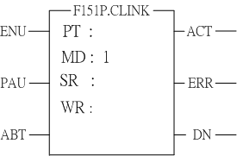 |  | Pt ：指定通訊埠，1～4  MD：1，與具RS-232/RS-485通訊介面之智慧型 週邊設備連線  SR：通訊傳輸表格起始暫存器（見範例說明）  WR：指令運作起始暫存器（見範例說明），共佔用8個暫存器，其它程式不可重複使用

範圍  運算元 | HR | ROR | DR | K
範圍  運算元 | R0  ∣  R3839 | R5000  ∣  R8071 | D0  ∣  D3999
Pt |  |  |  | 1～4
MD |  |  |  | 0～3
SR | ○ | ○ | ○
WR | ○ | ○* | ○

指令說明
- 本指令為MD0~MD3通用通訊連線便利指令，客戶可自視需求，指定通訊模式(MD0~MD3)。
- FUN151（CLINK）：MD1模式提供永宏PLC主動與具RS-232/RS-485通訊介面之智慧型週邊設備連線。
- 一台主PLC可經由RS-485介面與多台相同通訊協定之週邊設備連線。
- 通訊格式由LADDER程式撰寫，必須與所欲連線之通訊週邊一致，才能成功連線。
- 當執行控制〝EN↑〞由0→1且暫停運作〝PAU〞與放棄運作〝ABT〞均為0時，若指定之通訊埠未被其他通訊指令佔用[M1960(Port1),M1962(Port2),M1936(Port3)或M1938(Port4)=1]，則本指令立即掌控該通訊埠，並將M1960,M1962,M1936或M1938設為0（表示佔用），然後立即進行一筆資料傳輸交易。若指定之通訊埠已被佔用（M1960,M1962,M1936或M1938 =0），則本指令進入等待狀態，一直等到佔用之通訊指令傳送完畢或暫停／放棄運作，釋出掌控權後（M1960,M1962,M1936或M1938=1），本指令立即脫離等待狀態，將M1960,M1962,M1936或M1938設為0，並立即進行傳輸交易。
- 在傳輸交易進行中，若暫停運作〝PAU〞變為1，則本指令將在當時正在傳輸之那筆交易資料傳輸完畢後，暫停運作並釋出掌控權（M1960,M1962,M1936或M1938 =1）。
- 在傳輸交易中進行中，若暫停運作〝ABT〞變為1，則本指令將立即停止傳輸，並釋出掌控權（M1960,M1962,M1936或M1938 =1）。
- 當資料傳輸中，輸出指示〝ACT〞ON。
- 當一筆資料交易完（傳完或傳然後收完成），如有錯誤發生，則輸出指示〝DN〞與〝ERR〞同時ON。
- 當一筆資料交易完（傳完或傳然後收完成），如無錯誤發生，則輸出指示〝DN〞ON。

FUN151（CLINK）：通訊連線便利指令
（使PLC經由Port 1,2,3或4當作〝資料傳送單元〞）
【Port 介面信號】

‧通訊Port使用繼電器&暫存器一覽表:

 | Port 1 | Port 2 | Port 3 | Port 4
1. Port佔用指示 | M1960 | M1962 | M1936 | M1938
2. Port命令完成指示 | M1961 | M1963 | M1937 | M1939
3. Port通訊參數設定暫存器 | R4146 | R4158 | R4043 | R4044
4.傳送延遲與接收異常偵測暫存器 | R4147 | R4159 | R4045 | R4048

1.Port佔用指示：此信號由CPU產生
ON，代表Port可接受新命令傳送資料。
OFF，代表Port正被佔用，無法接受新命令傳送資料。
2.Port命令完成指示：此信號由CPU產生
通訊程式之最後一筆交易完成時，ON一個掃描時間（連續傳輸）。
通訊程式之最後一筆交易完成時，ON（非連續傳輸）。
3.Port通訊參數設定暫存器:（參考通訊參數設定說明）
4.傳送延遲與接收異常偵測暫存器：
低位元組（Low Byte）定義CLINK指令指定使用Port 時之異常偵測Time-out時間，單位為0.01秒（內定為50，意即0.5秒）。
CLINK指令利用Time-out時間來判斷通訊對象是否上線無誤；當CLINK MD1設定為傳然後收（後續範例說明） 模式時，如PLC對週邊發出一筆通訊交易，而通訊對象無法在此時間內作回應，則Time-out錯誤產生。
當CLINK MD1設定為僅傳（後續範例說明）模式時，此值無意義。

高位元組（High Byte），FUN151：MD1時，建議設定為0。

※R4148：高位元組，當接收之訊息無結束碼時，用來當作接收Time-out時間設定值， 以用來判斷一筆資料是否接收完畢，單位為0.001秒（內定為0CH，12mS）（參考後續說明）。

使FBs-PLC經由Port 1,2,3或4當作〝資料傳送單元〞
程式範例 利用Port 1,2,3,4主動與非標準通訊協定之智慧型週邊連線
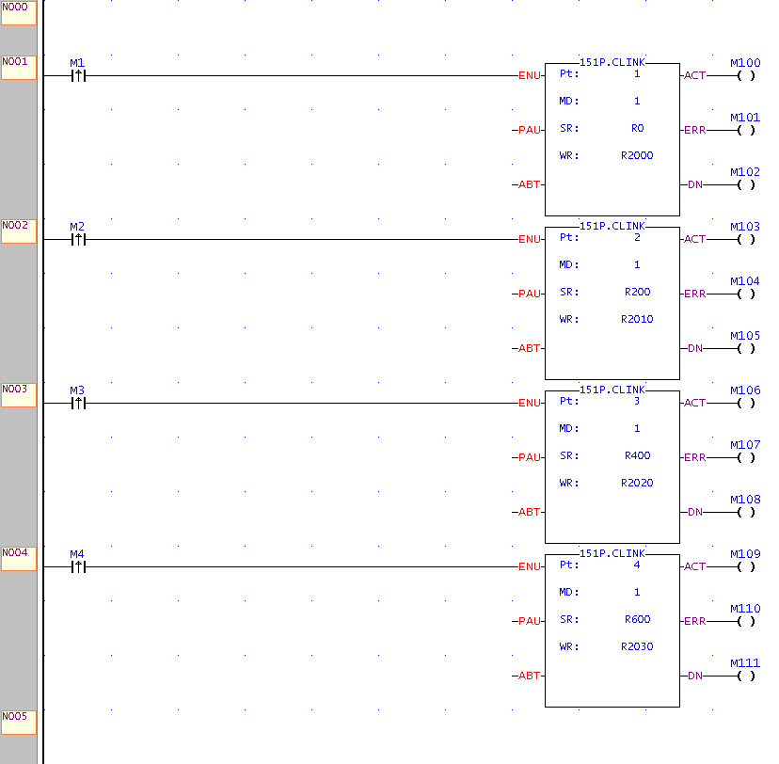
.

使FBs-PLC經由Port 1,2,3或4當作〝資料傳送單元〞
- FUN151：MD1運算元SR之說明
SR：資料傳送表格之起始暫存器

SR+0 | 僅傳／傳然後收 | • Low Byte有效，0：僅傳出訊息，對方無回應訊息  1：傳出訊息，然後接收回應訊息
SR+1 | 接收之起始／結束碼 | • High Byte ：描述接收時回應訊息之起始碼  Low Byte ：描述接收時回應訊息之結束碼
SR+2 | 傳送之資料長度 | • 欲傳輸之資料長度，最大511個
SR+3 | 資料1 | • Low Byte有效
SR+4 | 資料2 | • Low Byte有效
SR+5 | 資料3 | • Low Byte有效
SR+6  ˙  ˙  ˙ | 資料4 | • Low Byte有效  • Low Byte有效
SR+6  ˙  ˙  ˙ | 資料N | • Low Byte有效  • Low Byte有效
註 1：選擇僅傳模式時，接收之起始／結束碼無意義。
2：選擇傳然後收模式時，啟動傳輸前，必須先預計對方回應訊息之起始碼與結束碼填入接收之起始／結束碼暫存器（例如SR+1=0203H，02H代表起始碼，03H代表結束碼），如此才可確保接收無誤。有起始/結束碼之通訊協定，很容易用來區分每筆訊息，通訊程式簡單有效率。
3：選擇傳然後收模式時，如回應訊息無起始碼，則起始／結束碼暫存器之高位元組填0；如回應訊息無結束碼，則起始／結束碼暫存器之低位元組填0；調整R4148之高位元組Time-out時間用來判斷一筆資料是是否接收完畢，單位為0.001秒（內定為0CH，12mS）。
無結束碼之通訊協定祇能靠Time-out時間來判斷是否已經接收完一筆資料（Time-out時間設定值必須大於對方回應時，資料位元組與資料位元組間最大延遲時間），如此才能確保能完整作整筆資料接收。一般而言，資料傳送時，為一個位元組緊接一個位元組連續傳送，所以如果中間有停頓時間（大於Time-out時間），即代表該筆訊息傳送完畢。

使FBs-PLC經由Port 1,2,3或4當作〝資料傳送單元〞
- FUN151：MD1運算元WR之說明
High Byte Low Byte
WR+0000 | 結果碼 | 0 | • 結果碼存放運作結果；＝0，正常；其它值，異常
WR+1 | 內部運作使用 |  | • 內部運作使用；為執行CLINK指令，CPU所需使用到之暫存器
WR+2 | 內部運作使用 |  | • 內部運作使用；為執行CLINK指令，CPU所需使用到之暫存器
WR+3 | 內部運作使用 |  | • 內部運作使用；為執行CLINK指令，CPU所需使用到之暫存器
WR+40 | 內部運作使用 |  | • WR+4之B0=1，Port已被佔用，本指令等待取得資料交易傳輸權  B12=〝ACT〞 輸出指示  B13=〝ERR〞 輸出指示  B14=〝DN〞 輸出指示
WR+5 | 內部運作使用
WR+6 | 內部運作使用
WR+7 | 內部運作使用
WR+8 | 總共收到資料個數 |  | • 總共收到幾個Byte資料（接收資料長度暫存器；所收到之起始碼和結束碼都包含在內）
WR+9 | 1 |  | • 收到之第一Byte資料（有起始碼時為起始碼），  High Byte＝0
˙  ˙  ˙  ˙  ˙ | 2 |  | • 收到之第二Byte資料，High Byte＝0
˙  ˙  ˙  ˙  ˙ | 3 |  | • 收到之第三Byte資料，High Byte＝0
˙  ˙  ˙  ˙  ˙ | N |  | • 收到之第N Byte資料（有結束碼時為結束碼），  High Byte＝0

結果碼：0 ，傳輸（交易）成功
2 ，資料長度錯誤（值為0，或一次交易量大於511）
A，對方無反應
B，通訊異常（接收到錯誤資料）
● 輸出指示
〝ACT〞ON：資料正傳送中
〝ERR〞 ON：上筆交易錯誤發生（參考結果碼）
〝DN〞 ON ：上筆交易處理完畢

FUN151  CLINK | UN151：通訊連線便利指令  （使PLC經由Port 1,2,3或4當作〝資料接收單元〞） |  | FUN151  CLINK
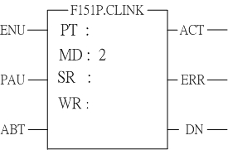 |  | Pt ：指定通訊埠，1～4  MD：2，PLC隨時接收具RS-232/RS-485通訊介面之智慧型 週邊設備所發出之訊息  SR：資料傳輸表格起始暫存器（見範例說明）  WR：指令運作起始暫存器（見範例說明），共佔用8個暫存器，其它程式不可重複使用

範圍  運算元 | HR | ROR | DR | K
範圍  運算元 | R0  ∣  R3839 | R5000  ∣  R8071 | D0  ∣  D3999
Pt |  |  |  | 1～4
MD |  |  |  | 0～3
SR | ○ | ○ | ○
WR | ○ | ○* | ○

指令說明
- 本指令為MD0~MD3通用通訊連線便利指令，客戶可自視需求，指定通訊模式(MD0~MD3)。
- FUN151：MD2模式提供永宏PLC能隨時接收具RS-232/RS-485通訊介面之週邊所發出之訊息。
- 通訊格式由LADDER程式撰寫，必須與所欲連線之週邊一致，才能成功連線。
- 當執行控制〝EN↑〞由0→1且暫停運作〝PAU〞與放棄運作〝ABT〞均為0時，若指定之通訊埠未被其他通訊指令佔用[M1960(Port1),M1962(Port2),M1936(Port3)或M1938(Port4)=1]，則本指令立即掌控該通訊埠，並將M1960,M1962,M1936或M1938設為0（表示佔用）。若指定之通訊埠已被佔用（M1960,M1962,M1936或M1938 =0），則本指令進入等待狀態，一直等到佔用之通訊指令傳輸完畢或暫停／放棄運作，釋出掌控權後（M1960,M1962,M1936或M1938=1），本指令立即脫離等待狀態，將M1960,M1962,M1936或M1938設為0，並進入接收狀態。
- 當暫停運作〝PAU〞或放棄運作〝ABT〞為1時，馬上放棄接收（M1960,M1962,M1936或M1938 =1）。
- 當進入接收狀態中，輸出指示〝ACT〞ON。
- 當一筆交易完成（收完或收然後傳完成），如有錯誤發生，則輸出指示〝DN〞與〝ERR〞同時ON一個掃描時間。
- 當一筆交易完成（收完或收然後傳完成），如無錯誤發生，則輸出指示〝DN〞ON一個掃描時間。

FUN151  CLINK | FUN151：通訊連線便利指令  （使PLC經由Port 1,2,3或4當作〝資料接收單元〞） | FUN151  CLINK
【Port 介面信號】

‧通訊Port使用繼電器&暫存器一覽表:

 | Port 1 | Port 2 | Port 3 | Port 4
1. Port佔用指示 | M1960 | M1962 | M1936 | M1938
2. Port命令完成指示 | M1961 | M1963 | M1937 | M1939
3. Port通訊參數設定暫存器 | R4146 | R4158 | R4043 | R4044
4.傳送異常偵測暫存器 | R4147 | R4159 | R4045 | R4048

1.Port佔用指示：此信號由CPU產生
ON，代表Port可接受新命令接收資料。
OFF，代表Port正被佔用，無法接受新資料。
2.Port通訊參數設定暫存器:（參考通訊參數設定說明）
3.傳送異常偵測暫存器：
低位元組（Low Byte）定義CLINK指令指定使用Port 時之異常偵測Time-out時間，單位為0.01秒（內定為50，意即0.5秒）。
當PLC接收到訊息而必須回應（收然後傳模式），LADDER程式卻無法在此段時間內將回應訊息處理好送出，則CPU放棄此次回應，自動重回接收狀態。當FUN151：MD2設定為僅收（後續範例說明）模式時，此值無意義。

高位元組（High Byte），FUN151：MD2時，不使用。

- R4148：高位元組，當接收之訊息無結束碼時，用來當作接收Time-out時間設定值， 以用來判斷一筆資料是否接收完畢，單位為0.001秒（內定為0CH，12mS） （參考後續說明）。

註1 ：FUN151：MD2祇要啟動接收後，便一直停留在接收狀態，除非放棄接收輸入信號ON，才會脫離接收狀態停止接收而等待下一次啟動接收控制。
2 ：當接收之起始／結束碼有變更時，必須控制放棄接收輸入信號ON，然後再啟動 接收控制〝EN↑〞由0→1，啟動接收訊息。

使PLC經由Port 1,2,3或4當作〝資料接收單元〞
程式範例 利用Port 1,2,3,4隨時接收非標準通訊協定之智慧型週邊所傳出之訊息
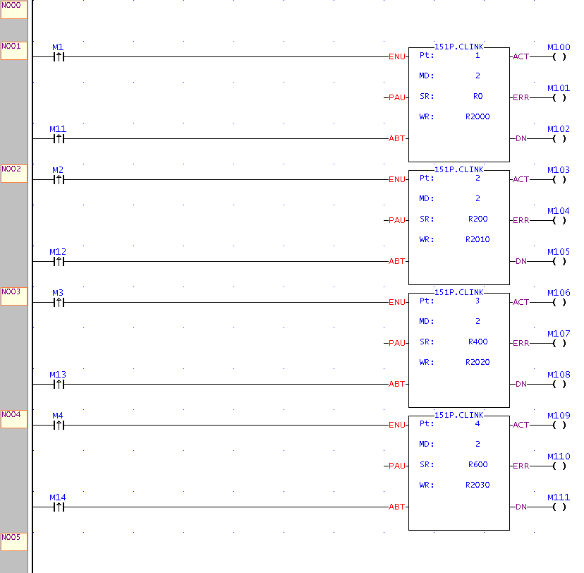

使PLC經由Port 1,2,3或4當作〝資料接收單元〞
- FUN151：MD2運算元SR之說明
SR：資料接收表格之起始暫存器

SR+0 | 僅收／收然後傳 | • Low Byte有效，0 ：僅接收訊息，不回應  1 ：接收訊息，然後傳出回應訊息
SR+1 | 接收之起始／結束碼 | • High Byte ：描述接收之起始碼  Low Byte ：描述接收之結束碼
SR+2 | 回應之資料長度 | • 收然後傳之資料長度，最大511個；當資料長度不等於零時，開始傳送
SR+3 | 回應資料1 | • Low Byte有效
SR+4  •  •  • | 回應資料2 | • Low Byte有效
SR+4  •  •  • | 回應資料N | • Low Byte有效
註1：當選擇僅收模式時，CPU接收到一筆完整訊息後，將接收到之資料填入接收暫存器並設定接收長度後，馬上啟動接收下一筆訊息。
2 ：當選擇收然後傳模式時，CPU接收到一筆完整訊息後，將接收到之資料填入接收暫存器並設定接收長度後，便開始等待回應之資料長度不等於零時開始傳送（所以選擇此模式，在回應之資料尚未填完回應暫存器時，必須控制回應之資料長度為零；等回應之資料填完回應暫存器後，才可設定回應資料長度）。
3 ：啟動接收前，必須先將接收訊息之起始碼與結束碼填入接收之起始／結束碼暫存器（例如SR+1=0A0DH，0AH代表起始碼，0DH代表結束碼），如此才可確保接收無誤。
有起始／結束碼之通訊協定，很容易用來區分每筆訊息，通訊程式簡單有效率。
4 ：如接收訊息無起始碼，則起始／結束碼暫存器之高位元組填0；如接收訊息無結束碼，則起始／結束碼暫存器之低位元組填0；調整R4148之高位元組Time-out時間用來判斷一筆資料是否接收完畢，單位為0.001秒（內定為0CH，12mS）。
無結束碼之通訊協定祇能靠Time-out時間來判斷是否已經接收完一筆資料（Time-out時間設定值必須大於接收資料位元組與資料位元組間最大延遲時間），如此才能確保能完整作整筆資料接收。
一般而言，資料傳送時，為一個位元組緊接一個位元組連續傳送，所以如果中間有停頓時間（大於Time-out時間），即代表該筆訊息傳送完畢。
當選擇僅收模式時，如接收訊息無結束碼，傳送方每筆資料傳送之間隔時間必須大於接收方之接收Time-out時間，否則接收方無法正確區分每筆資料。

使PLC經由Port 1,2,3或4當作〝資料接收單元〞
- FUN151：MD2運算元WR之說明
High Byte Low Byte
WR+0 |  |  | 結果碼 | 0 |  |  | • 結果碼存放運作結果；＝0，正常；其它值，異常
WR+1 |  |  | 內部運作使用 |  |  |  | • 內部運作使用，為執行CLINK指令，CPU所需使用到之暫存器
WR+2 |  | 內部運作使用
WR+3 |  | 內部運作使用
WR+4 |  |  | 內部運作使用 |  |  |  | • WR+4之B0=1，Port已被佔用，本指令等待取得Port之控制權  B12=〝ACT〞 輸出指示  B13=〝ERR〞 輸出指示  B14=〝DN〞 輸出指示
WR+5 |  | 內部運作使用
WR+6 |  | 內部運作使用
WR+7 |  | 內部運作使用
WR+8 |  |  | 總共收到資料個數 |  |  |  | • 總共收到幾個Byte資料（接收資料長度暫存器；所收到之起始碼和結束碼都包含在內）
WR+9 |  |  | 1 |  |  |  | • 收到之第一Byte資料（有起始碼時為起始碼）  • High Byte＝0
˙ |  |  | 2 |  |  |  | • 收到之第二Byte資料，High byte＝0
‧

‧
‧  ‧ | N |  |  |  | • 收到之第N Byte資料（有結束碼時為結束碼）  • High Byte＝0
註：當CPU接收到一筆完整訊息後，將接收到之資料填入接收暫存器並設定接收長度，所以LADDER程式啟動接收前，可先將接收資料長度暫存器清除為零，祇要比較接收資料長度暫存器不為零時，即代表接收到一筆新訊息；LADDER程式將接收到之資料讀走後，再將接收資料長度暫存器清除為零。祇要比較接收資料長度暫存器不為零時，即代表又接收到一筆新訊息，如此可以很容易處理接收動作。
結果碼：0 ，資料交易成功
2 ，資料長度錯誤（值為0，或一次交易量大於511）
A，無法在Time-out時間內回應訊息（收然後傳模式）
B，通訊異常（接收到錯誤資料）

使PLC經由Port 1,2,3或4當作〝資料接收單元〞
- 輸入控制說明
- 當執行控制輸入M1/M2/M3/M4由0→1時，被指定之Port沒有被其它通訊指令佔用(M1960/M1962/M1936/M1938=1)，則馬上進入接收狀態
(M1960/M1962/M1936/M1938一直維持為0)。
- 當放棄接收輸入M11/M12/M13/M14由0→1時，脫離接收狀態
(M1960/M1962/M1936/M1938=1)。
- 輸出指示
〝ACT〞ON：接收狀態中
〝ERR〞ON：上筆交易錯誤發生，ON一個掃描時間（參考結果碼）
〝DN〞ON：上筆交易處理完畢，ON一個掃描時間

FUN151  CLINK | FUN151：通訊連線便利指令  （使PLC經由Port 2當作〝永宏高速CPU LINK網路主站〞） |  | FUN151  CLINK
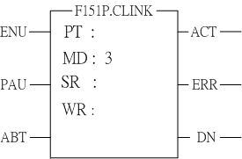 |  | Pt ：指定通訊埠，僅Port 2提供此功能  MD：3，當永宏PLC與PLC高速連線之主站  SR：通訊程式起始暫存器（見範例說明）  WR：指令運作起始暫存器（見範例說明），共佔用8個暫存器，其它程式不可重複使用。

範圍  運算元 | HR | ROR | DR | K
範圍  運算元 | R0  ∣  R3839 | R5000  ∣  R8071 | D0  ∣  D3999
Pt |  |  |  | 1～4
MD |  |  |  | 0～3
SR | ○ | ○ | ○
WR | ○ | ○* | ○

指令說明
- 本指令為MD0~MD3通用通訊連線便利指令，客戶可自視需求，指定通訊模式(MD0~MD3)。
- FUN151：MD3模式提供永宏PLC與PLC間高速資料互享（資料反應時間不受掃描時間影響）。
- 一台主PLC可經由RS-485介面最多與254台僕PLC連線互享資料。
- 僅主PLC需使用CLINK指令，僕PLC不必。
- 主PLC站號必須為1號或由R4054暫存器指定站號非1號之PLC當主站。
- 僕PLC必須設定M1958 ON（M1958 OFF為非高速連線），主PLC不必。
- 高速連線時，最高Baud Rate為921.6Kbps，最低為38.4Kbps（可調）；Data Bit固定為8-bit；資料以原始碼（亦即資料本身之二進制碼）傳輸（比ASCII Code快一倍）；錯誤查核方法採比Checksum方式穩定可靠之CRC-16。
- 高速連線之資料傳輸理念係以COMMON DATA MEMORY觀念來設計；例如主站將R0～R31之內容送出，則所有僕站PLC之R0～R31之內容皆會與主站相同；2號僕PLC將R32～R47之內容送出，則主站及其它僕PLC之R32～R47之內容皆會與2號站相同，餘此類推。
- PLC在STOP模式時，Port 2轉為標準界面模式，可接WinProladder、人機或圖控（通訊參數由R4158設定）。
- 利用程式書寫方式或填表格方式來規劃資料流控制；亦即要由那一台PLC發出那些資料給線上所有PLC，僅需利用七個暫存器（實際使用5個，2個保留）來定義，每七個暫存器定義一次傳輸交易。
- 當執行控制〝EN↑〞由0→1且放棄運作〝PAU〞與〝ABT〞均為0時，若Port 2未被其他通訊指令佔用（即M1962=1時），則本指令立即掌控Port 2，並將M1962設為0（表示佔用），然後立即進行資料傳輸交易。若Port 2已被佔用（M1962=0），則本指令進入等待狀態，一直等到佔用之通訊指令傳送完畢或暫停／放棄運作，釋出掌控權（M1962=1）後，本指令立即脫離等待狀態，將M1962設為0並立即進入傳輸交易。
- 當放棄運作〝PAU〞或〝ABT〞為1時，馬上脫離高速資料連線（M1962 ON）。
- 當高速連線時，輸出指示〝ACT〞ON，Port 2無法再接受其它通訊指令。
- 當要啟動高速連線時，如有錯誤發生，則輸出指示〝ERR〞ON，高速連線不執行。
FUN151  CLINK | FUN151：通訊連線便利指令  （使PLC經由Port 2當作〝永宏高速CPU LINK網路主站〞） | FUN151  CLINK
【Port 2介面信號】
M1958 ：PLC高速資料連線時，僕PLC必須將M1958 ON（主PLC不必）。
非PLC高速資料連線時，PLC必須將M1958 OFF。
M1962 ：此信號由CPU產生
ON，代表Port 2可接受通訊命令。
OFF，代表Port 2被佔用中，無法再接受其它通訊命令。
M1963 ：此信號由CPU產生
當M1967 ON（此信號由使用者程式控制）時，最後一筆通訊交易完成後，CPU將M1962與M1963設定為ON，高速資料傳輸停止不再繼續；必須控制〝ABT〞（放棄傳輸）ON，然後重新啟動執行控制〝EN↑〞由0→1後，高速連線才會重新啟動。
當M1967 OFF（此信號由使用者程式控制），則高速連線完成最後一筆通訊交易後，自動又重新由第一筆通訊交易開始作資料傳輸（M1962與M1963一直維持OFF狀態）。
M1967 ：一次循環控制（使用者程式控制）
ON，一次循環，執行完最後一筆交易即停止。
OFF，連續循環，執行完最後一筆交易再重頭由第一筆開始交易。
R4054 ：指定站號非1號之PLC當高速連線之主站。
 | 高位元組 | 低位元組
R4054 | 55 | 站號 | H
當站號非1號之PLC祇要將站號（R4055低位元組存放站號）填入R4054之低位元組，並將R4054高位元組填入55H，然後控制執行控制輸入〝EN↑〞由0→1，則站號非1號之PLC即可當高速連線之主站。

R4055 ：高位元組之值非55H時，低位元組顯示PLC之站號
高位元組之值為55H時，低位元組用來設定PLC之站號 (1～254)
R4058 ：高速連線通訊異常之僕PLC站號（0：代表無異常；如有多台僕PLC同時異常時，則有可能祇會看到同一個號碼；一台一台排除異常，並清除R4058為0，直到R4058之值一直為0時，才代表正常）。
在通訊交易程式或表格中，必須有僕站發出資料給各站時，主PLC才有辦法偵測到該僕站是否上線無誤；如通訊交易程式或表格中，僅祇有主站發出資料給各僕站，則主PLC無法偵測到僕PLC是否上線無誤；使用者必須以程式技巧，在主PLC與僕PLC加上通訊異常偵測程式，才能作異常檢知（程式其實很簡單，祇要發出資料之PLC產生一個會有ON←→OFF變化之信號，接收端之PLC祇要在一段時間內沒有偵測到ON←→OFF變化之信號，即代表通訊有誤）。
使PLC經由Port 2當作〝永宏高速CPU LINK網路主站〞
R4059 ： 高速連線通訊異常之僕PLC異常記錄
 | 高位元組 | 低位元組
R4059 | 異常碼 | 異常次數 | H
低位元組：異常次數累計
高位元組：異常碼
OAH ，僕站無反應
OBH ，資料異常（CRC Error）
20H ，Parity Error
40H ，Framing Error
80H ，Over_Run Error
通訊異常檢知方法與R4058之說明相同。
R4160 ：Port 2 Rx/Tx Time-out設定（高速連線）。
當高位元組之值非56H時，系統會根據R4161通訊參數設定而產生適當設定值，使用者不必設定；
當高位元組之值為56H時，低位元組保留給當系統設定不符合使用時之人工設定。
R4161 ：Port 2高速連線通訊參數設定暫存器
（參考Port 2通訊參數設定說明）

使PLC經由Port 2當作〝永宏高速CPU LINK網路主站〞
程式範例1 1號PLC當作PLC高速資料連線主站
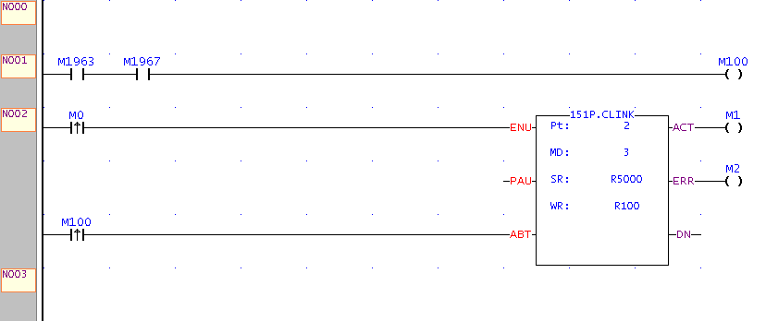

程式範例2 非1號PLC當PLC高速資料連線主站
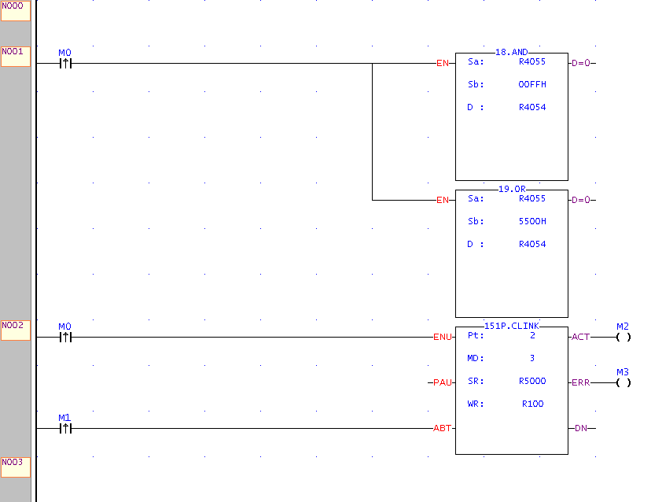

使PLC經由Port 2當作〝永宏高速CPU LINK網路主站〞

FB-PLC透過Port2當作〝永宏高速CPU LINK網路主站〞
程式範例3 相同機台、設備（相同LADDER控制程式）透過RS-485高速資料連線作多台資料收集或分散控制。
高速連線之資料傳輸理念係以COMMON DATA MEMORY觀念來設計；所以在設計時，必須規劃一塊連續資料區並等分給各PLC來作各PLC間之資料交換，例如：
R1000～R1031：1號PLC資料區塊(透過高速連線，其它PLC R1000～ R1031之內容與1號PLC相同)。
R1032～R1063：2號PLC資料區塊（透過高速連線，其它PLC R1032～R1063之內容與2號PLC相同）。
• •
• •
• •
例如將每台機台之生產數據（存放於R0～R31）透過RS-485高速資料連線集中收集存放於高速連線主站之R1000～R1639（假設有20台連線），則祇要高速連線之主站接人機或圖控即可及時將各機台之生產數據隨時監控、儲存作後續處理。
註：如僅單純作資料收集與監視而不必及時監控時，利用FUN151：MD0比較簡單而很容易達成上述目的；如需及時監控時，必須使用FUN151：MD3才能達成快速、精準之控制需求。
• 取出PLC站號填入指標Z
• 站號減1
• R2000=每站欲發出之資料
長度（例如32）
• 資料長度 *（站號−1）：
指到本站所分配到之資料區
• 將各機台生產數據搬至各機台所分配之資料區，然後透過高速資料連線傳送給線上所有其它PLC

使FB-PLC透過Port 2當作〝永宏高速CPU LINK網路主站〞
- FUN151：MD3運算元SR之說明
SR：通訊程式(資料傳輸表格)之起始暫存器
SR+0 | 資料交易筆數 | • Low Byte有效，一筆傳輸需用七個暫存器來描述，亦即七個暫存器算一筆。
SR+1 | 欲傳輸之站號 | • Low Byte有效，1～255
SR+2 | 命令碼 | • Low Byte有效，祇能為4（高速連線命令）
SR+3 | 此筆運作資料長度 | • Low Byte有效，1～32，定義一次交易之資料長度
SR+4 | 資料型別 | • Low Byte有效，12＝R；13＝D
SR+5 | 資料起始碼 | • Word有效，定義運作資料之起始號碼
SR+6 | 保留 | • 資料型別代碼 資料起始號碼  12：R資料暫存器 0～3839  13：D資料暫存器 0～3999
SR+7 | 保留 | • 資料型別代碼 資料起始號碼  12：R資料暫存器 0～3839  13：D資料暫存器 0～3999
SR+8 | 欲傳輸之站號 | 第二筆傳輸（交易）描述
SR+9 | 04 | 第二筆傳輸（交易）描述
‧ | 此筆運作資料長度 | 第二筆傳輸（交易）描述
‧ | 資料型別 | 第二筆傳輸（交易）描述
‧ | 資料起始號碼 | 第二筆傳輸（交易）描述
‧ | 保留 | 第二筆傳輸（交易）描述
‧ | 保留 | 第二筆傳輸（交易）描述
- FUN151：MD 3運算元WR之說明
 | High Byte | Low Byte
WR+0 | 結果碼
WR+1 | 內部運作使用
WR+7 | 內部運作使用
結果碼：0： 格式正確
2： 資料長度錯誤（值為0，或一次交易量大於32）
3： 命令碼錯誤（值不等於4）
4： 資料型別錯誤（值不為12或13）
5： 資料號碼錯誤

使FB-PLC透過Port2當作〝永宏高速CPU LINK網路主站〞
- 為了讓通訊連線程式易編、易讀、易維護，在FUN151：MD3模式下提供表格輸入方式，使用者在WinProladder下即可直接編輯、修改通訊程式。欲作通訊程式編輯時，先輸入好完整之FUN151指令，然後將游標移至該指令上，按鍵〝Z〞即可顯示、編輯通訊程式。
高速連線(MD 3)通訊表格
※僅Port 2可執行FUN151：MD 3
筆 數 | 命令 | 發出站號 | 資 料 | 所有站號 | 長 度
交易筆號  0～nnn | 高速連線  (=4) | 指定高速連線欲作廣播式發送之PLC站號  1～254 | 描述所指定PLC欲廣播發送之資料型別  R0～R3839  D0～D3999 | 顯示其它PLC  將接收之資料  型別(同左項)  R0～R3839  D0～D3999 | 此筆交易之  資料長度  1～32

FBS-PLC透過Port 1連接MODEM作CPU LINK之範例
- PLC可經由通訊埠1接MODEM透過電訊網路與遠端PLC連線互享資料，應用如下：
．遠方自動資料收集
．警報、異常自動回報
．結合現有圖控軟體或現有人機等標準產品組成廣域自動監控系統，不必另行特殊開發設計，減少開發風險與時效
- 硬體架構、設定：
總資料收集PLC：
．CPU內部不必存電話號碼
．R4149高位元組（High Byte）設為55H
(MODEM + CPU Link功能)

資料回報PLC：
．R4149高位元組（High Byte）設為55H（MODEM+ CPU Link功能）
．R4140〜R4145設定總資料收集PLC端之電話號碼（提供分機功能）
例如電話號碼為：02-28082192，則R4140=8220H，R4141=1280H，R4142=0E29H
如電話號碼為：02-28082192轉100，則R4140=2A20H，R4141=2808H，
R4142=A291H，R4143=AAAAH，R4144=001AH，R4145=000EH
．說明：R4140〜R4145為撥號之電話號碼暫存器；
電話號碼以〝E〞為結束字元；〝A〞為撥號延遲字元（一般撥分機或國際長途可利用撥號延遲達成，一個延遲字元之延遲時間以MODEM設定值為準，約2秒）；〝B〞為〝#〞字元（可撥B.B. CALL）；〝C〞為〝*〞字元。
．利用CLINK（FUN151：MD0）指令寫資料至總資料收集PLC或從總資料收集PLC 讀取資料（參考CLINK指令使用說明）。
*** 通訊Baud Rate最高可達115200 bps（通訊之兩端必須設定一致）；配合市售MODEM將Modem與PLC之通訊參數皆設定為8-bit與Non-parity可獲得較穩定之通訊品質。
．PLC通訊埠1與MODEM硬體接線：
永宏PLC （DB-9） MODEM （DB-25）
PIN 3：RXD ←─────────→ TXD （PIN_3）
PIN 2：TXD ←─────────→ RXD （PIN_2）
PIN 8：RTS ←─────────→ CTS （PIN_4）
PIN 7：CTS ←─────────→ RTS （PIN_5）
PIN 5：SG ←─────────→ SG （PIN_7）
DSR （PIN_6）
┌──
│
└──
DTR （PIN_20）
FBS-PLC透過Port 1連接MODEM作CPU LINK之範例
【MODEM撥號介面信號】
M1959：OFF，撥號方式為〝Tone〞
ON，撥號方式為〝Pulse〞
M1964：OFF→ON，撥號
ON→OFF，掛電話
R4163：R4163之低位元組(Low Byte)用來控制MODEM撥號時X指令之應用
=1，數據機撥號時不偵測撥號音及忙線音
=2，數據機撥號時只偵測撥號音但不偵測忙線音
=3，數據機撥號時不偵測撥號音直接撥號，撥完號後會偵測忙線音
=4，數據機撥號時偵測撥號音及忙線音
其它值時，如同等於4；不同國家之系統需作符合該國之設定！
：R4163之高位元組(High Byte)用來設定MODEM自動接聽之響鈴次數
註1：M1965與M1966祇有一個會ON，不會同時ON。
2：撥號連線等待時間為一分鐘，如果無法連線，會自動重撥兩次（總共三次）；一直無法連線，CPU設定M1966 ON（連線失敗）。
3：如果通訊線路品質不是很穩定而有斷線情況，可利用CLINK指令通訊異常偵測功能控制M1964重撥連線（重撥必須延遲10秒以上）。
4：PLC由RUN變為STOP時，CPU會自動控制MODEM變成接收狀態，可接受遠方撥號連線。
5：PLC不是處在撥號或MODEM連線LINK作動中時，CPU會自動控制MODEM變成接收狀態，可接受遠方撥號連線。

程式範例
